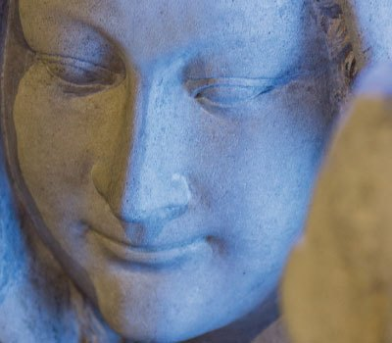

Prière à Notre-Dame de Pontoise
- 7 mars 2020

Inlassablement, depuis le moyen âge des pèlerins viennent prier à Pontoise dans l’église où s’élève une statue de Notre-Dame invoquée dans les périodes d’épidémie. C’est dans une telle situation que la prière suivante a été écrite.
Notre Dame de Pontoise, Ô douce Vierge Marie
Secours des malades et refuge des pécheurs !
Depuis le Moyen-Âge, nous nous tournons vers toi
inlassablement.
Toi qui honores de nombreuses grâces et de bénédictions
les pèlerins qui viennent à toi,
Notre Dame de Pontoise, Ô tendre mère,
Nous te prions pour le sort de ce monde : qu’il s’éloigne
du mal et que chaque homme fasse régner le Seigneur
dans son propre cœur.
O mère bienveillante, couvre-nous de ton manteau !
Toi qui nous protèges des assauts des ténèbres de notre
temps pour y faire briller l’espérance,
Soutiens les malades et libère-nous de la peur.
Donne-nous la confiance et la paix,
Tiens-nous les uns les autres
dans une fraternité universelle.
Notre Dame de Pontoise, prie pour nous, protège-nous !
à Pontoise,
le 6 mars 2020

